**Задание 1.** С использованием электронной таблицы произвести обработку данных с помощью статистических функций. Даны сведения об учащихся класса, включающие средний балл за четверть, возраст (год рождения) и пол. Определить средний балл мальчиков, долю отличниц среди девочек и разницу среднего балла учащихся разного возраста.

**Решение:**   
Заполним таблицу исходными данными и проведем необходимые расчеты.Обратите внимание на формат значений в ячейках "Средний балл" (числовой) и "Дата рождения" (дата)

[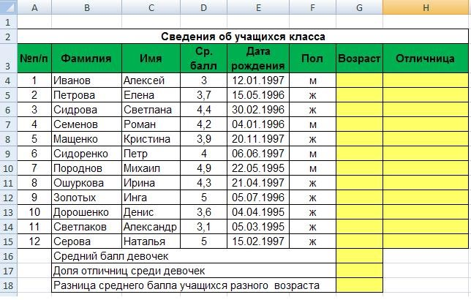](https://sites.google.com/site/rabotavexcel2007/prakticeskaa-rabota-6/9.JPG?attredirects=0)

            В таблице используются дополнительные колонки, которые необходимы для ответа на вопросы, поставленные в задаче  — *возраст ученика*и является ли учащийся *отличником и девочкой* одновременно.  
Для расчета возраста использована следующая формула (на примере ячейки G4):

**=ЦЕЛОЕ((СЕГОДНЯ()-E4)/365,25)**

Прокомментируем ее. Из сегодняшней даты вычитается дата рождения ученика. Таким образом, получаем полное число дней, прошедших с рождения ученика. Разделив это количество на 365,25 (реальное количество дней в году, 0,25 дня для обычного года компенсируется високосным годом), получаем полное количество лет ученика; наконец, выделив целую часть, — возраст ученика.

Является ли девочка отличницей, определяется формулой (на примере ячейки H4):

**=ЕСЛИ(И(D4=5;F4="ж");1;0)**

Приступим к основным расчетам.  
Прежде всего требуется определить средний балл девочек. Согласно определению, необходимо разделить суммарный балл девочек на их количество. Для этих целей можно воспользоваться соответствующими функциями табличного процессора.

**=СУММЕСЛИ(F4:F15;"ж";D4:D15)/СЧЁТЕСЛИ(F4:F15;"ж")**

        Функция СУММЕСЛИ позволяет просуммировать значения только в тех ячейках диапазона, которые отвечают заданному критерию (в нашем случае ребенок является мальчиком). Функция СЧЁТЕСЛИ подсчитывает количество значений, удовлетворяющих заданному критерию. Таким образом и получаем требуемое.  
Для подсчета доли отличниц среди всех девочек отнесем количество девочек-отличниц к общему количеству девочек (здесь и воспользуемся набором значений из одной из вспомогательных колонок):

**=СУММ(H4:H15)/СЧЁТЕСЛИ(F4:F15;"ж")**

        Наконец, определим отличие средних баллов разновозрастных детей (воспользуемся в расчетах вспомогательной колонкой **Возраст**):

**=ABS(СУММЕСЛИ(G4:G15;15;D4:D15)/СЧЁТЕСЛИ(G4:G15;15)-**  
**СУММЕСЛИ(G4:G15;16;D4:D15)/СЧЁТЕСЛИ(G4:G15;16))**

        Обратите внимание на то, что формат данных в ячейках G18:G20 – числовой, два знака после запятой. Таким образом, задача полностью решена.

**Задание 2**

**«Создание диаграмм средствами MS Excel»**

**Выполнив задания этой темы, вы научитесь:**

•         Выполнять операции по созданию диаграмм на основе введенных в таблицу данных;

•         Редактировать данные диаграммы, ее тип и оформление.

**Что собой представляет диаграмма.**Диаграмма предназначена для графического представления данных. Для отображения числовых данных, введенных в ячейки таблицы, используются линии, полосы, столбцы, сектора и другие визуальные элементы. Вид диаграммы зависит от её типа. Все диаграммы, за исключением круговой, имеют две оси: горизонтальную – ось категорий и вертикальную – ось значений. При создании объёмных диаграмм добавляется третья ось – ось рядов. Часто диаграмма содержит такие элементы, как сетка, заголовки и легенда. Линии сетки являются продолжением делений, находящихся на осях, заголовки используются для пояснений отдельных элементов диаграммы и характера представленных на ней данных, легенда помогает идентифицировать ряды данных, представленные на диаграмме. Добавлять диаграммы можно двумя способами: внедрять их в текущий рабочий лист и добавлять отдельный лист диаграммы. В том случае, если интерес представляет сама диаграмма, то она размещается на отдельном листе. Если же нужно одновременно просматривать диаграмму и данные, на основе которых она была построена, то тогда создаётся внедрённая диаграмма.

[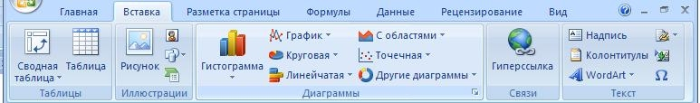](https://sites.google.com/site/rabotavexcel2007/prakticeskaa-rabota-7-1/50.JPG?attredirects=0)

Диаграмма сохраняется и печатается вместе с рабочей книгой.

После того, как диаграмма будет сформирована, в неё можно будет внести изменения. Прежде чем выполнять какие либо действия с элементами диаграммы, выделите их, щёлкнув по ним левой кнопкой мыши. После этого вызовите контекстное меню с помощью правой кнопки мыши или воспользуйтесь соответствующими кнопками **панели инструментов Диаграмма**.

**Задача:** С помощью электронной таблицы построить график функции Y=3,5x–5. Где X принимает значения от –6 до 6 с шагом 1.

**Технология работы:**

1.    Запустите табличный процессор Excel.

2.    В ячейку A1 введите «Х», в ячейку В1 введите «Y».

3.    Выделите диапазон ячеек A1:B1 выровняйте текст в ячейках по центру.

4.    В ячейку A2 введите число –6, а в ячейку A3 введите –5. Заполните с помощью маркера автозаполнения ячейки ниже до параметра 6.

5.    В ячейке B2 введите формулу: =3,5*A2–5. Маркером автозаполнения распространите эту формулу до конца параметров данных.

6.    Выделите всю созданную вами таблицу целиком и задайте ей внешние и внутренние границы.

7.    Выделите заголовок таблицы и примените заливку внутренней области**.**

8.    Выделите остальные ячейки таблицы и примените заливку внутренней области другого цвета.

9.    Выделите таблицу целиком. Выберите на панели меню  Вставка -**Диаграмма**, Тип: точечная, Вид: Точечная с гладкими кривыми.

[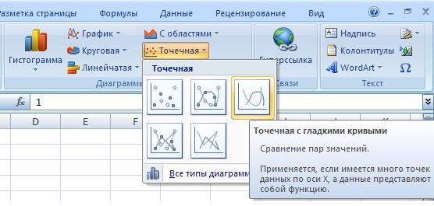](https://sites.google.com/site/rabotavexcel2007/prakticeskaa-rabota-7-1/51.JPG?attredirects=0)

10.  Переместите диаграмму под таблицу.

[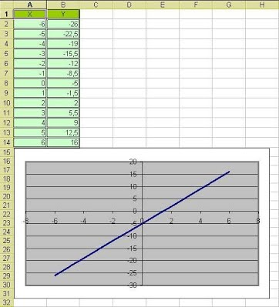](https://sites.google.com/site/rabotavexcel2007/prakticeskaa-rabota-7-1/52.JPG?attredirects=0)